

本科实验报告

课程名称： | 数字逻辑电路设计
姓 名： | 王传宇
学 院： | 计算机科学与技术学院
专 业： | 计算机科学与技术
邮 箱： | 3250102681@zju.edu.cn
QQ 号： | 3801249104
电 话： | 15118159101
指导教师： | 洪奇军
报告日期： | 2026年4月9日

浙江大学实验报告

课程名称： 数字逻辑设计实验 实验类型： 综合
实验项目名称： 七段数码管译码器设计与 FPGA 验证
学生姓名： 王传宇 学号： 3250102681 同组学生姓名： 齐思航
实验地点： 紫金港东四509室 实验日期： 2026 年 4 月 9 日

- 操作方法与实验步骤
- 设计实现 MC14495 译码器
- 模块功能分析
本模块实现 4 位 BCD 至七段码译码，功能参照 MC14495 芯片。输入 D3~D0，锁存使能 LE 低有效，小数点 point 高有效。输出 a~g、p 均为低有效。
- Verilog 代码编写
新建 MyMC14495.v，用 reg [3:0] latched_data 实现锁存：LE=1 保持，LE=0 更新。组合逻辑 case 译码，段码值取反以满足低有效输出，p = ~point。
- 仿真测试平台搭建
新建 MyMC14495_tb.v，例化待测模块。激励中先令 LE 为低，遍历输入 0~15，再翻转 point，最后拉高 LE 验证锁存。仿真时长 200 ns。
- 仿真运行与波形分析
Vivado 中运行行为仿真，观测 D3~D0、LE、point 及输出波形，确认译码正确、锁存有效。
- 顶层模块封装与下板验证
- 顶层模块设计
新建 DispNum.v 作为顶层。端口映射：SW[3:0]→数据输入，SW[7:4]→AN 位选，BTN[0]→LE，BTN[1]→point，BTN_X 输出恒 0。例化 MyMC14495，用 assign SEGMENT = {p,g,f,e,d,c,b,a} 拼接段码。
- 引脚约束文件编写
编写 DispNum_constraint.xdc，配置 SW、BTN、AN、SEGMENT 各引脚位置及 I/O 标准。针对布局错误，加入 CLOCK_DEDICATED_ROUTE FALSE 约束禁用 BTN[0] 的时钟走线。
- 综合、实现与比特流生成
设置 DispNum 为顶层，添加约束文件。依次综合、实现，修正时序警告后生成比特流。
- 下板测试操作
下载程序后，调节 SW[7:4] 仅点亮左右两数码管。分别设置 SW[3:0]=0000/1000/1111，观察显示 0、8、F。测试锁存与小数点功能，记录照片。
- I LovE YOU decoder 设计
- 设计目标
设计一个 3 输入 7 输出的译码器，输入 D2~D0 从 000~111 依次对应字符 I、L、o、v、E、Y、O、U，输出 a~g 驱动七段数码管显示对应字母。
- 真值表建立
根据各字母的段位点亮描述，列出真值表如下（输出高电平有效，0 亮 1 灭）：
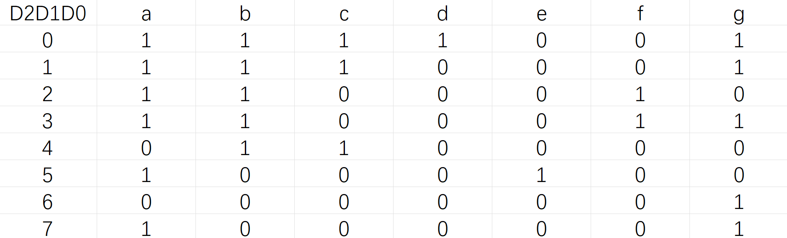
- 布尔表达式化简
选取输出 a、b、c、g 进行化简。采用卡诺图法，D2 为高位，D1 D0 按格雷码排列。
卡诺图及详细圈项步骤见实验结果部分。
- 实验结果与分析
- MC14495 模块仿真结果
- 仿真波形截图
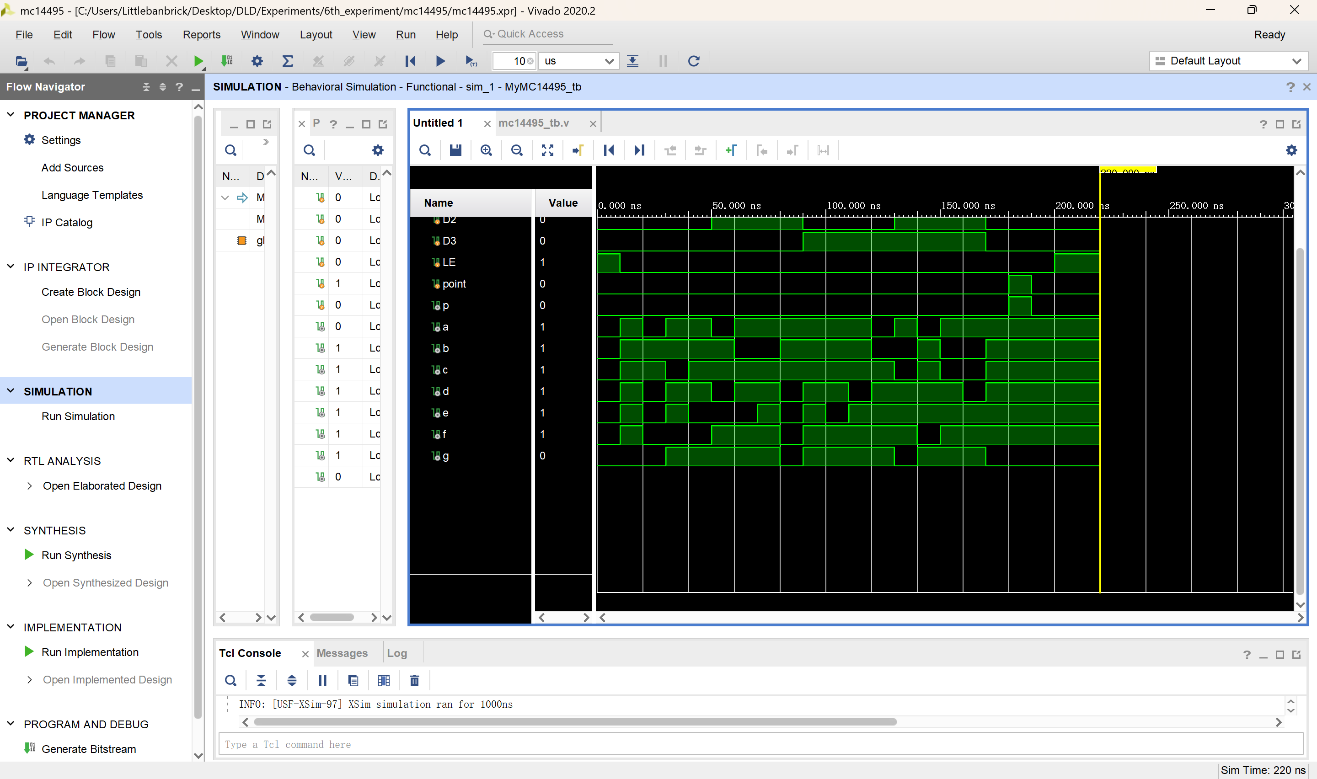
- 波形分析
波形显示 LE 为低时，输出随输入变化，译码正确。LE 拉高后输出锁存，输入变化无效。point 为高时 p 输出低，小数点亮。功能完全符合预期。
- DispNum 顶层下板验证结果
- 硬件测试照片
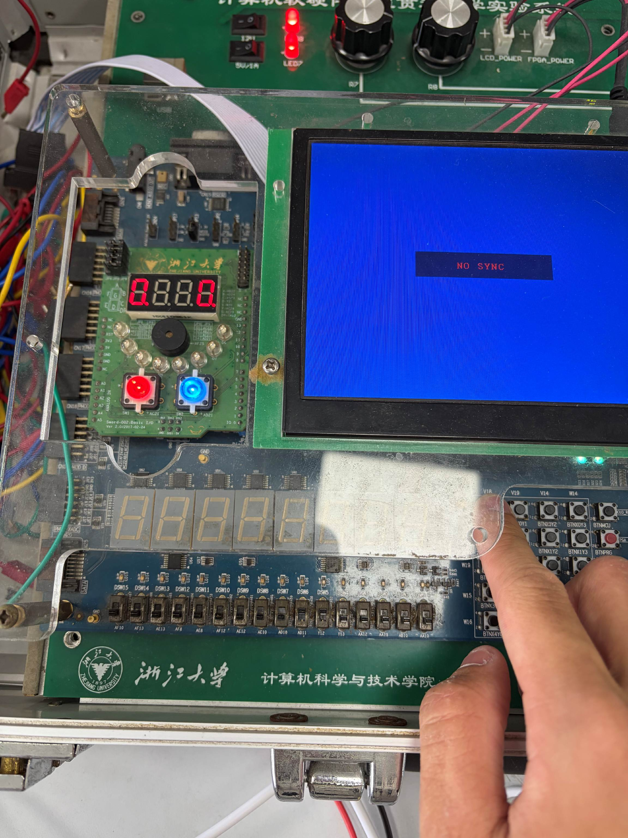 | 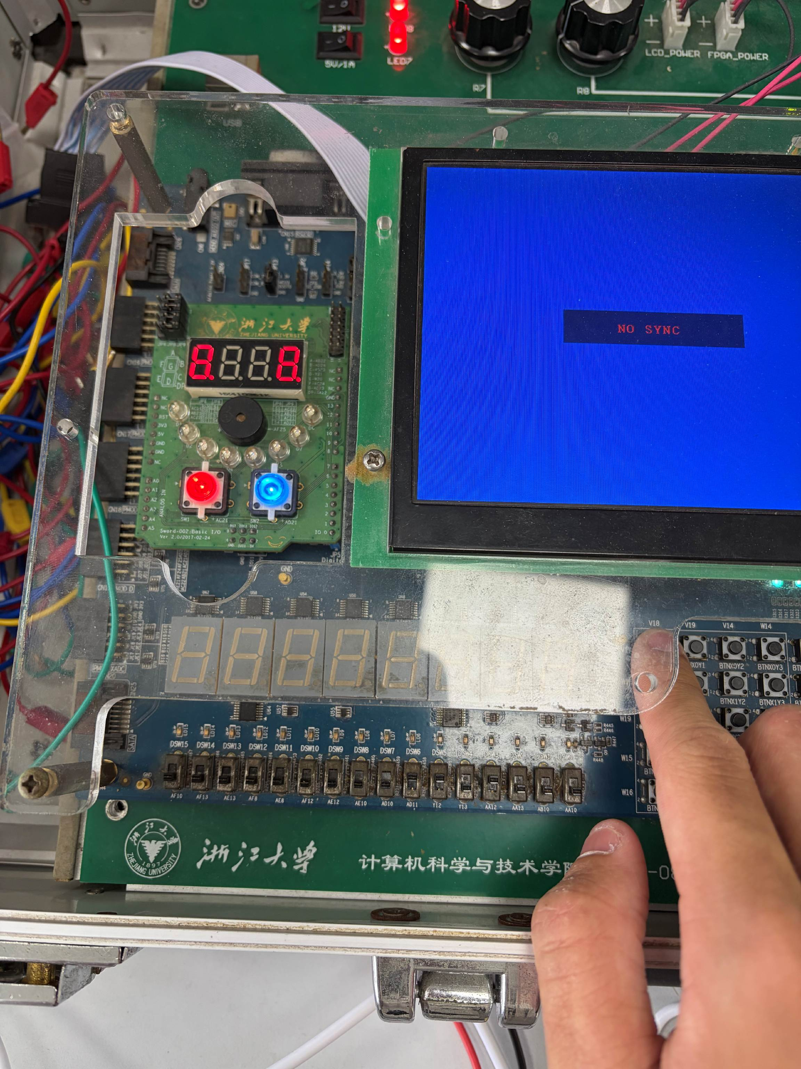 | 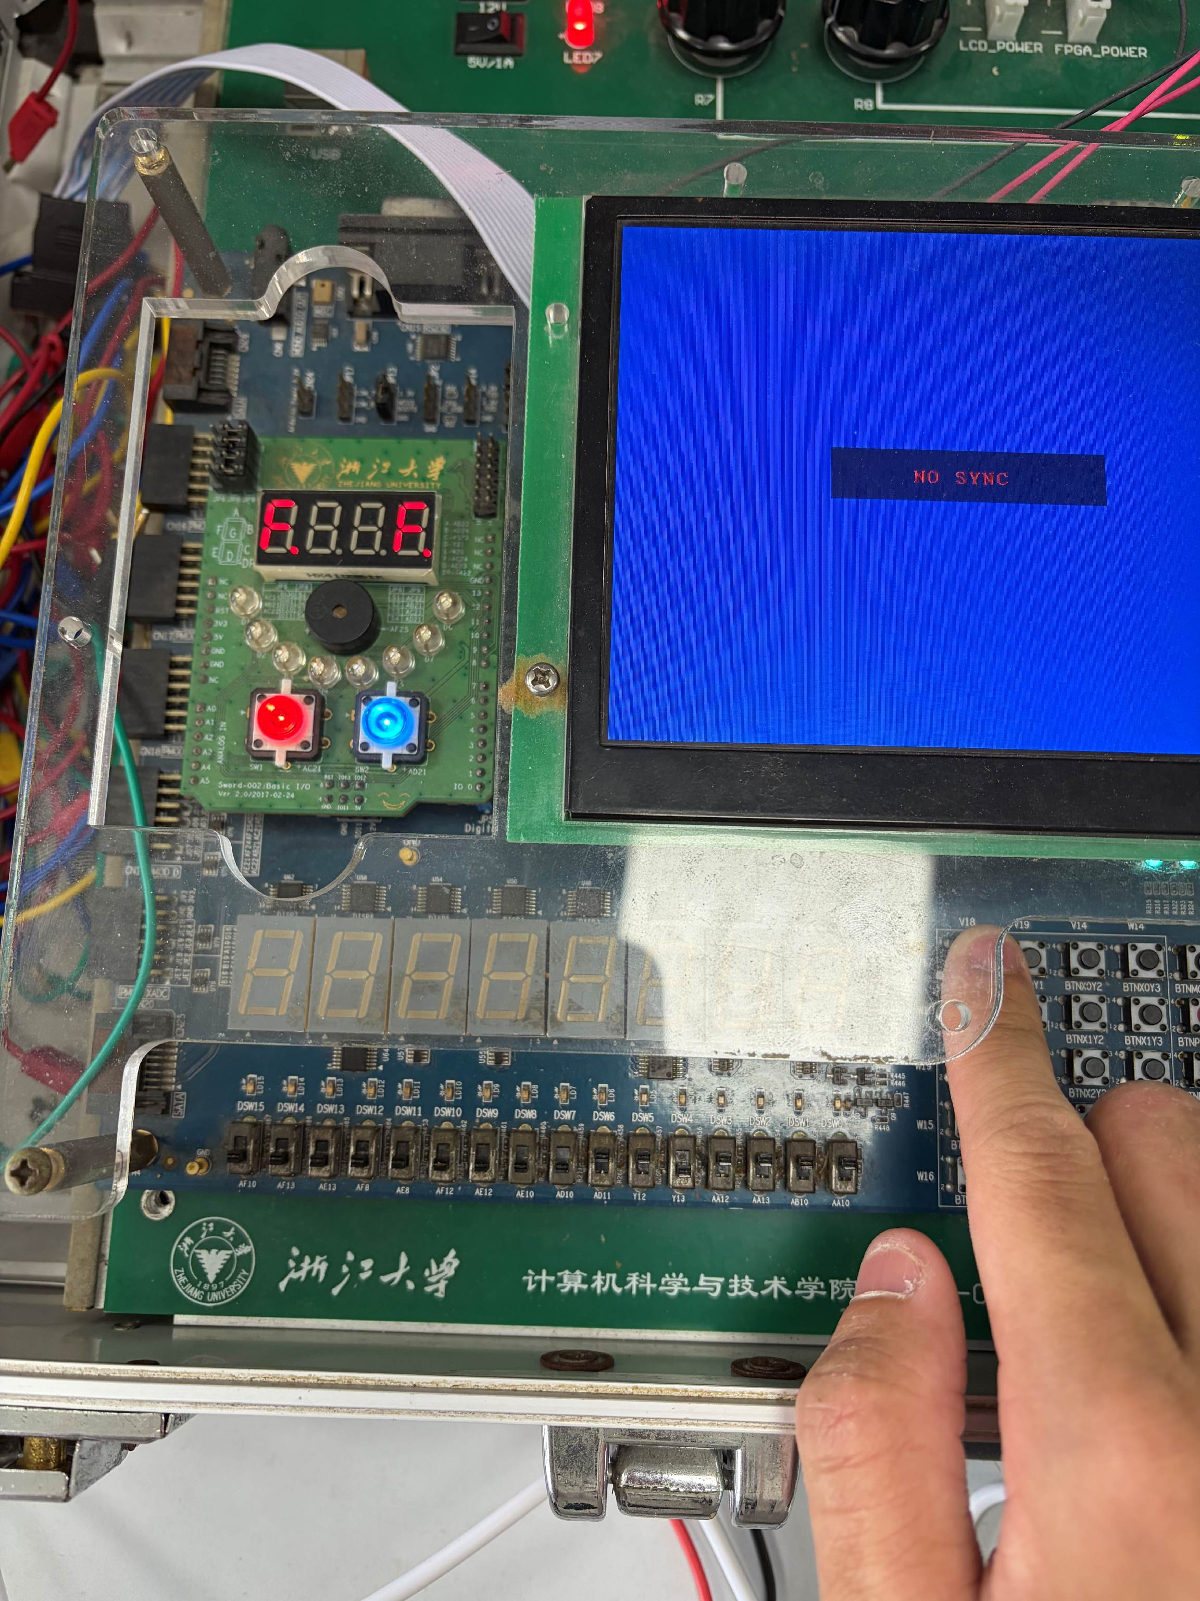
- 功能验证分析
AN 控制正确，仅左右两管点亮。段位显示准确，0、8、F 无缺段。锁存按钮按下显示保持，小数点按钮响应正常。硬件行为与仿真一致。
- I LovE YOU decoder 结果分析
- 化简结果和卡诺图展示
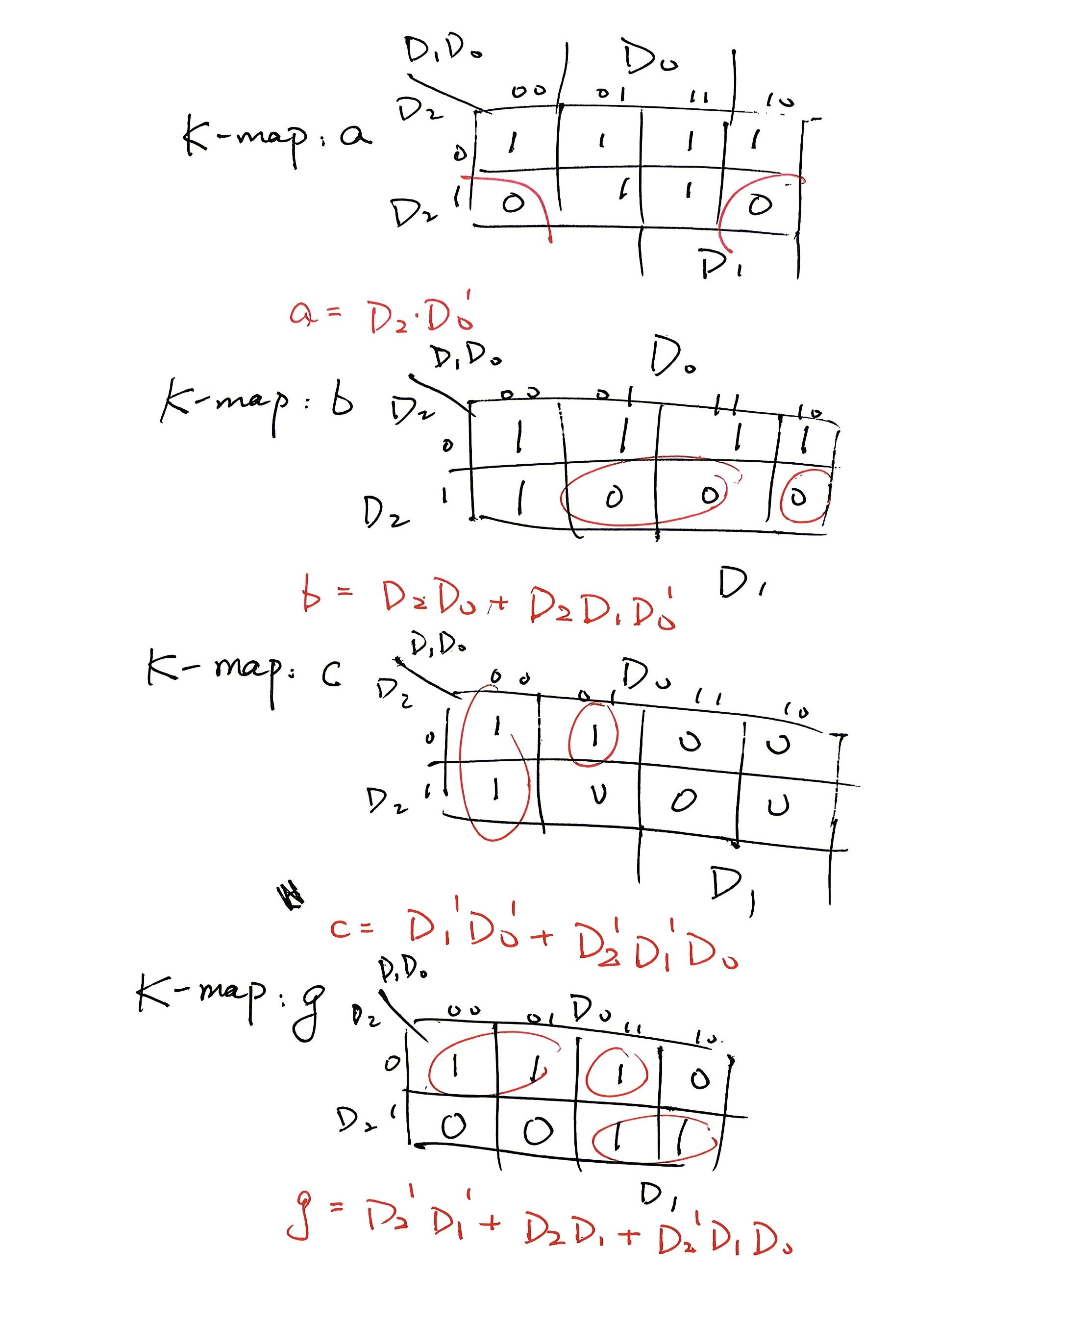
- 讨论和心得
这次实验整体还算顺利，不过还是遇到了两个比较典型的问题。首先是比特流生成时的 Place 30-574 报错，工具把普通按钮信号 BTN[0] 当成了时钟来处理，导致布线失败。一开始有点懵，后来根据错误提示在约束文件里加了一句 `set_property CLOCK_DEDICATED_ROUTE FALSE`，问题就解决了。这种工具层面的“误判”确实有点玄学，但吃一堑长一智，以后遇到类似情况也知道怎么处理了。另一个问题是段码极性，一开始没注意输出是低有效，直接用了高有效的码表，下板之后显示完全反了。回头一翻实验要求才发现漏看了关键一句话，改过来就好了。这也提醒自己写代码前先把端口要求看清楚，否则改来改去浪费时间。
经过这次实验，对七段译码器的底层逻辑以及从设计到上板的完整流程更加熟练了。从 Logisim 画图到 Verilog 代码编写，再到仿真、约束、下板验证，整套流程走下来心里更有底了。总体而言，虽然中间踩了些小坑，但收获还是不小的。
附录：源代码
[mc14495.v]
module MyMC14495(
input D0, D1, D2, D3, // 4位二进制输入
input LE, // 锁存使能，低电平有效
input point, // 小数点输入，高电平有效
output reg p, // 小数点输出，低电平有效
output reg a, b, c, d, e, f, g // 七段笔画输出，低电平有效
);

reg [3:0] latched_data;

// LE 低电平时透明传输，高电平时锁存（因为 LE 低有效）
always @(*) begin
if (LE) // LE=0 时更新，LE=1 时保持
latched_data = latched_data; // 保持
else
latched_data = {D3, D2, D1, D0};
end

always @(*) begin
p = ~point; // 小数点输出低有效，所以对输入取反

case (latched_data)
// 以下段码均为取反后的值（低电平有效）
4'd0: {a,b,c,d,e,f,g} = 7'b0000001; // 显示 0
4'd1: {a,b,c,d,e,f,g} = 7'b1001111; // 显示 1
4'd2: {a,b,c,d,e,f,g} = 7'b0010010; // 显示 2
4'd3: {a,b,c,d,e,f,g} = 7'b0000110; // 显示 3
4'd4: {a,b,c,d,e,f,g} = 7'b1001100; // 显示 4
4'd5: {a,b,c,d,e,f,g} = 7'b0100100; // 显示 5
4'd6: {a,b,c,d,e,f,g} = 7'b0100000; // 显示 6
4'd7: {a,b,c,d,e,f,g} = 7'b0001111; // 显示 7
4'd8: {a,b,c,d,e,f,g} = 7'b0000000; // 显示 8
4'd9: {a,b,c,d,e,f,g} = 7'b0000100; // 显示 9
4'd10:{a,b,c,d,e,f,g} = 7'b0001000; // 显示 A
4'd11:{a,b,c,d,e,f,g} = 7'b1100000; // 显示 b
4'd12:{a,b,c,d,e,f,g} = 7'b0110001; // 显示 C
4'd13:{a,b,c,d,e,f,g} = 7'b1000010; // 显示 d
4'd14:{a,b,c,d,e,f,g} = 7'b0110000; // 显示 E
4'd15:{a,b,c,d,e,f,g} = 7'b0111000; // 显示 F
default: {a,b,c,d,e,f,g} = 7'b1111111; // 全灭
endcase
end

endmodule
[mc14495_tb.v]
`timescale 1ns / 1ps

module MyMC14495_tb();

// Inputs
reg D0, D1, D2, D3;
reg LE;
reg point;

// Outputs
wire p;
wire a, b, c, d, e, f, g;

// 实例化被测模块
MyMC14495 uut (
.D0(D0),
.D1(D1),
.D2(D2),
.D3(D3),
.LE(LE),
.point(point),
.p(p),
.a(a),
.b(b),
.c(c),
.d(d),
.e(e),
.f(f),
.g(g)
);

initial begin
// 初始化
LE = 1;
point = 0;
{D3,D2,D1,D0} = 4'b0000;

#10 LE = 0;

// 测试 0~F
repeat (16) begin
#10 {D3,D2,D1,D0} = {D3,D2,D1,D0} + 1;
end

// 测试小数点
#10 point = 1;
#10 point = 0;

// 关闭
#10 LE = 1;

#20 $finish;
end

endmodule
[DispNum.v]
module DispNum(
input wire [1:0] BTN, // 两个按钮：BTN[0]接LE，BTN[1]接point
input wire [7:0] SW, // 8个开关：低4位数字，高4位AN控制
output wire [7:0] SEGMENT, // 数码管段选（含小数点）
output wire [3:0] AN, // 数码管位选
output wire BTN_X // 按钮行选，恒为0
);

// 按钮行选恒为0
assign BTN_X = 1'b0;

// 高4位开关直接控制位选
assign AN = SW[7:4];

// 内部连线
wire a, b, c, d, e, f, g, p;

// 实例化译码器
MyMC14495 u_decoder (
.D0 (SW[0]),
.D1 (SW[1]),
.D2 (SW[2]),
.D3 (SW[3]),
.LE (BTN[0]), // LE低有效
.point(BTN[1]), // point高有效
.p (p),
.a (a),
.b (b),
.c (c),
.d (d),
.e (e),
.f (f),
.g (g)
);

// 拼接SEGMENT总线
// 按照要求：SEGMENT[7] = p
// SEGMENT[6] = g, SEGMENT[5] = f, SEGMENT[4] = e,
// SEGMENT[3] = d, SEGMENT[2] = c, SEGMENT[1] = b, SEGMENT[0] = a
assign SEGMENT = {p, g, f, e, d, c, b, a};

endmodule

